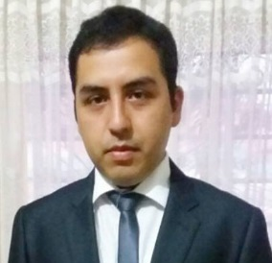**LARRIEGA GALLEGOS, RAUL ALFONSO**

1. **DATOS PERSONALES**

* **Estado Civil**: Soltero
* **Fecha de nacimiento:** 2 de setiembre de 1993
* **Lugar de nacimiento:** Distrito SJM Prov. Lima – Dpto. Lima
* **Domicilio Actual:** Av. 26 de Noviembre N°1041- Nueva Esperanza-VMT
* **DNI:** 72923851
* **Celular:** 959118844-Claro
* **Email:** [raulgf_02@hotmail.com](mailto:raulgf_02@hotmail.com)

1. **PERFIL PROFESIONAL**

Estudiante del VIII ciclo de Ingeniería de Sistemas de la Universidad Nacional Federico Villarreal con capacidad de análisis y trabajo en equipo. Me considero una persona autodidacta, organizado, comprometido y perseverante.

1. **CONOCIMIENTOS:**

* Lenguaje de programación java (Intermedio-Avanzado)
* Lenguaje de programación C++ (Intermedio)
* Lenguaje de etiqueta HTML, estilos css, framework Bootstrap (Intermedio)
* JavaScript, PHP (Intermedio)
* Manejo de MySql, Oracle, SQL (Intermedio)
* Excel –Macros(Avanzado)
* Ms Office (Intermedio)
* Primefaces, JSF (Básico)
* Visual Basic.NET(Básico)
* Inglés Básico

1. **CERTIFICADOS:**

* Certificado por haber concluido el Módulo: TECNICO EN OFIMATICA realizado en el PROGRAMA NACIONAL DE INFORMATICA desde el 01-06-2011 hasta el 25-01-2013 en el SENATI
* Certificado por haber aprobado el Módulo: JAVA DEVELOPER CLOUD COMPUTING realizado del 19 – Enero– 2016 al 17 – Septiembre– 2016 en la Universidad Nacional de Ingeniería.
* Certificado por haber aprobado el Módulo: PROGRAMACION ESTRUCTURADA realizado del 07 – Enero– 2014 al 04 – Abril– 2014 en la Universidad Nacional de Ingeniería.